


Manuel : comment introduire un dossier de candidature sur Mon Actiris Partenaires (MAP) ?

- Allez sur le site de la plateforme MAP : https://partners.actiris.brussels
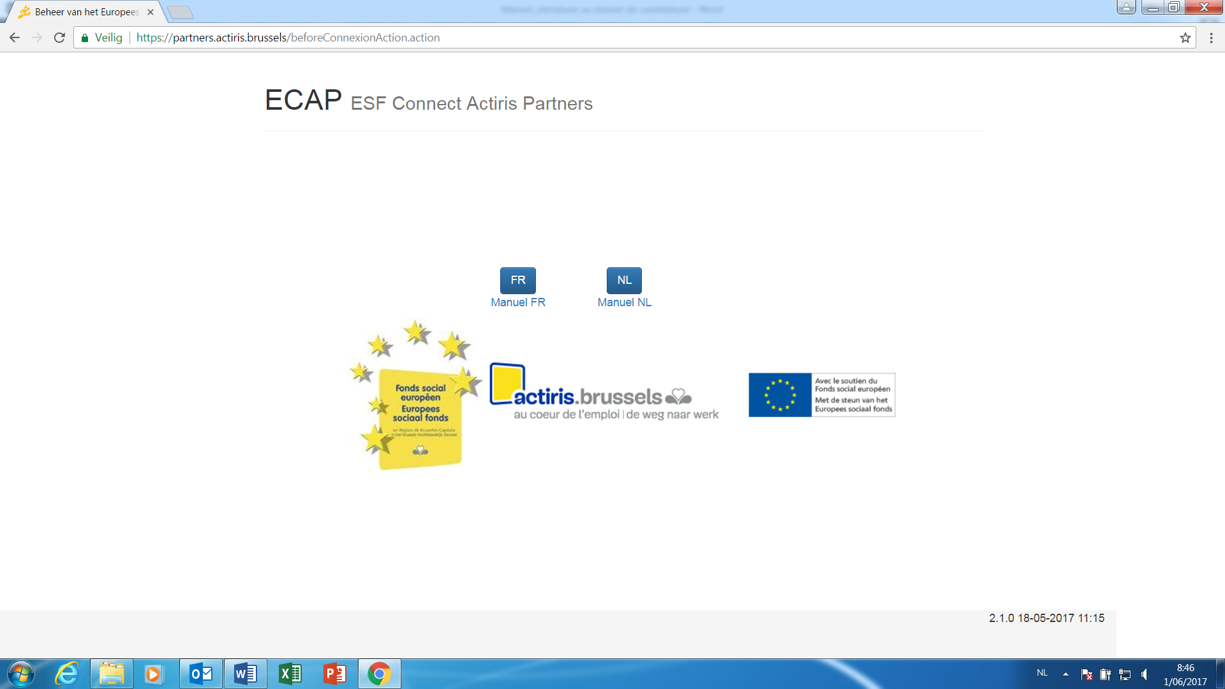

- Choisissez votre langue

- Créez un compte ou si vous en avez déjà un, entrer votre nom d’utilisateur et mot de passe
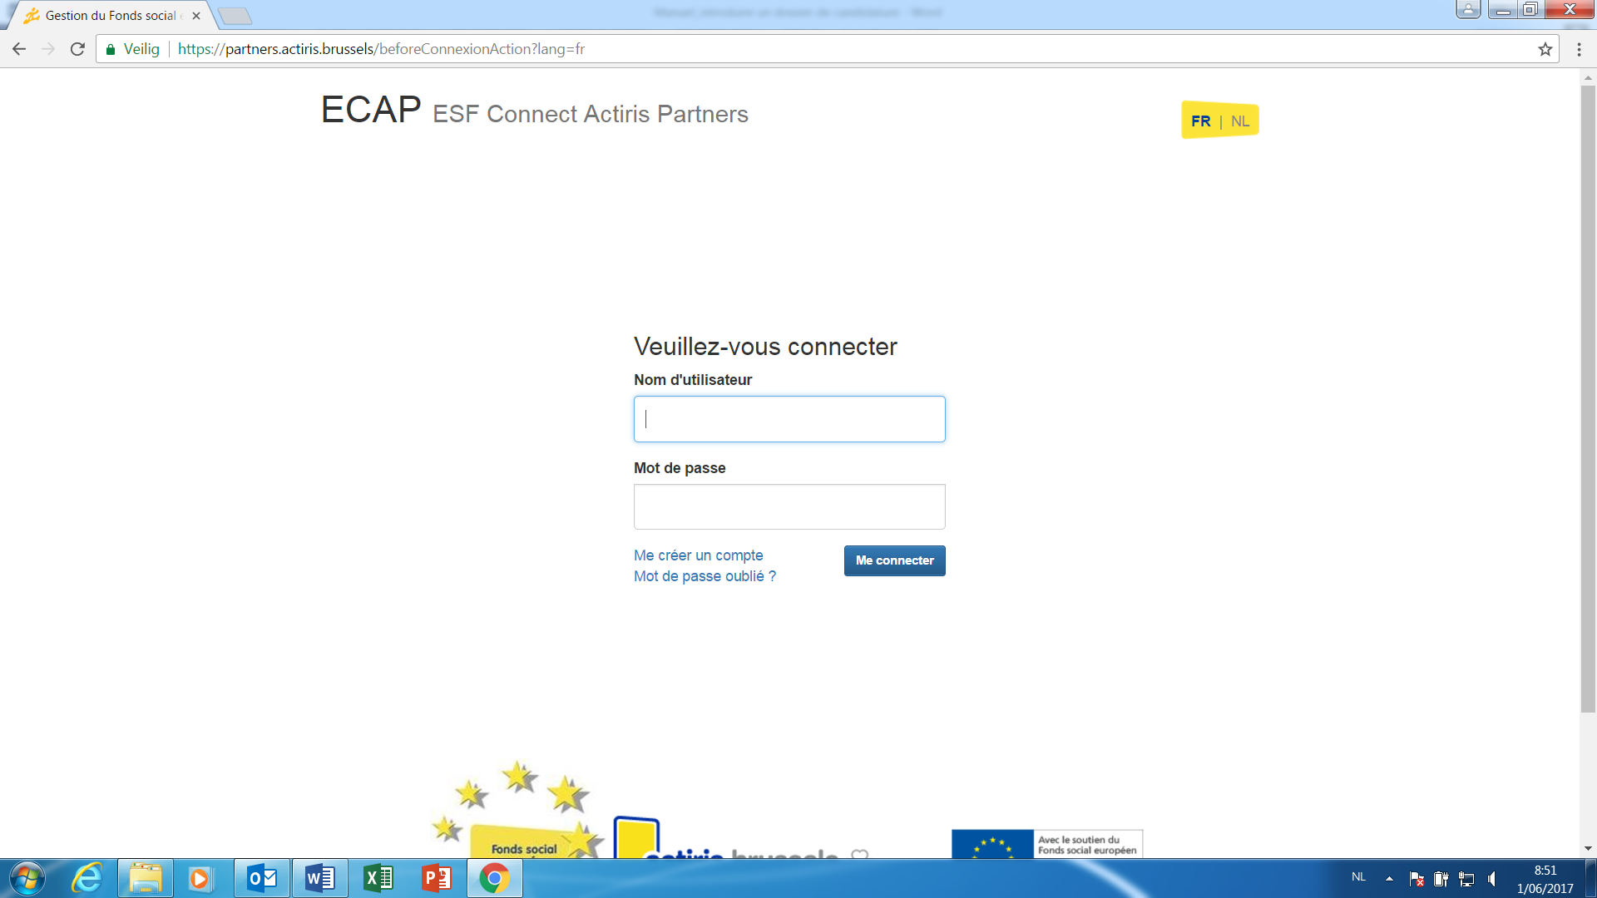

- Une fois logué, cliquez sur « appels à projets en cours » et puis sur l’appel “Structures d’accueil”
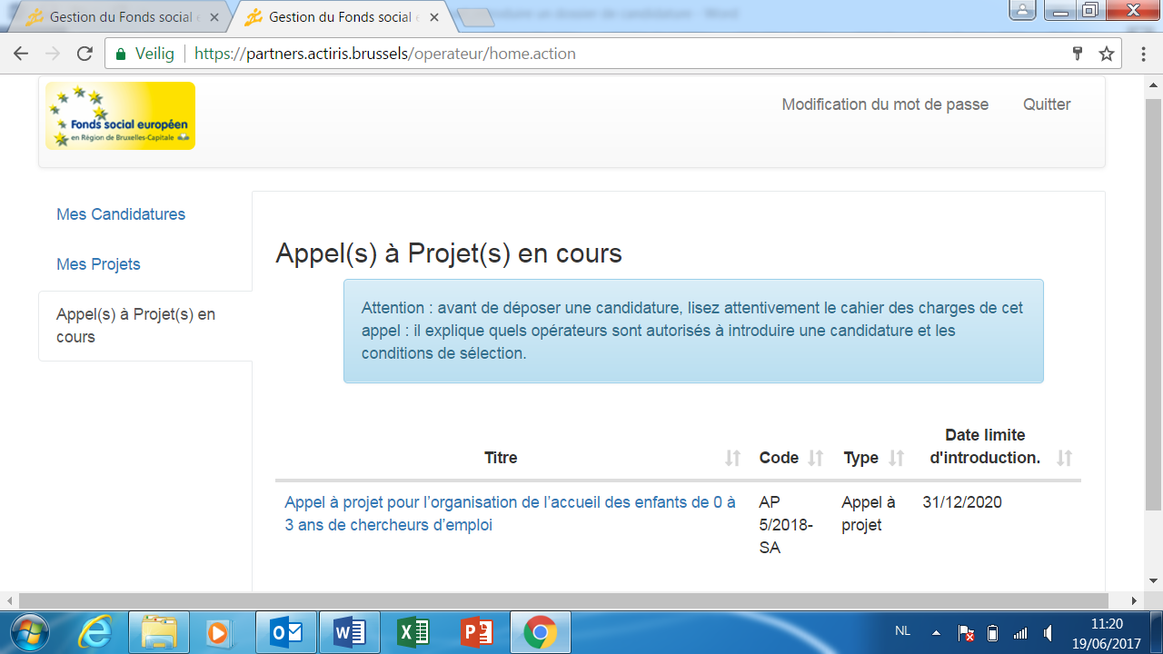

- Téléchargez les 3 documents (cahier des charges, annexe pédagogique et dossier de candidature) et lisez les attentivement

- Si vous décidez de répondre à l’appel, cliquez sur « Déposer une candidature », en bas de la page

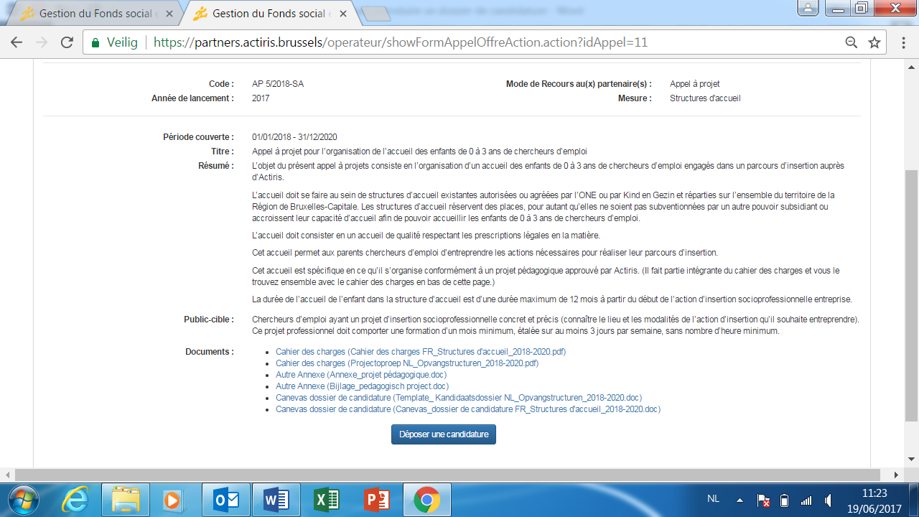

- Remplissez et sauvez les données dans les onglets « Opérateur » et « Informations sur le projet »

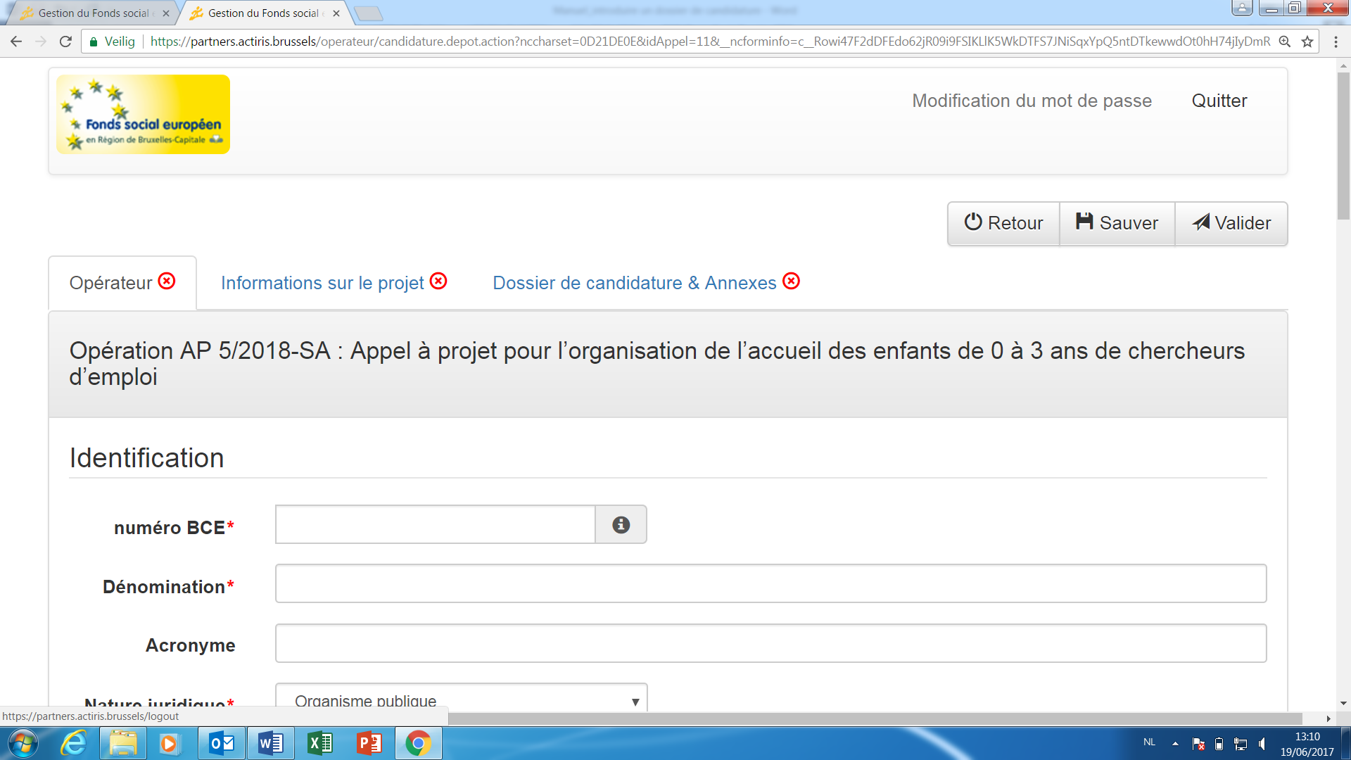

REMARQUES :
- N’oubliez pas de cliquer sur « Sauver » avant de passer à l’onglet suivant.
- Il faut distinguer SAUVER de VALIDER (valider = soumettre la version finale du dossier de candidature ; après il n’est plus possible d’apporter des adaptations).
- Les données avec un astérisque rouge sont des données obligatoires.
- Lorsque toutes les données sont correctement remplies, un « V » vert s’affichera sur l’onglet.

- Rassemblez toutes les annexes à joindre au dossier de candidature (voir la liste au point V du dossier)

- Sur votre ordinateur, remplissez le document Word « Dossier de candidature »

- Imprimez la version finale du dossier de candidature et faites-la signer par la personne qui a le droit de signature pour votre organisation. Ensuite scannez (pdf) ce document signé.

- Dans l’onglet « Dossier de candidature & annexes », chargez le dossier de candidature scanné (pdf), le dossier de candidature Word et toutes les annexes demandées.
REMARQUES :
- Vous devez au moins charger le dossier candidature version pdf et version Word. Sans ces 2 documents, vous ne pourrez pas soumettre votre candidature ;

- Les annexes suivantes doivent être jointes en utilisant l’option « annexes libres » : Document de reconnaissance ou d’agrément par ONE ou Kind&Gezin, Accord de l’organisme de contrôle et l’autorisation des pompiers, Règlement d’ordre intérieur, Projet pédagogique ;

- Si vous soumettez une candidature avec des annexes manquantes, l’application vous demandera si vous êtes sûr de vouloir continuer. Il est effectivement possible d’introduire une candidature avec des annexes manquantes. Par contre celles-ci devront être introduite ultérieurement pour que votre dossier puisse être considéré recevable (voir point F.3 du cahier des charges).

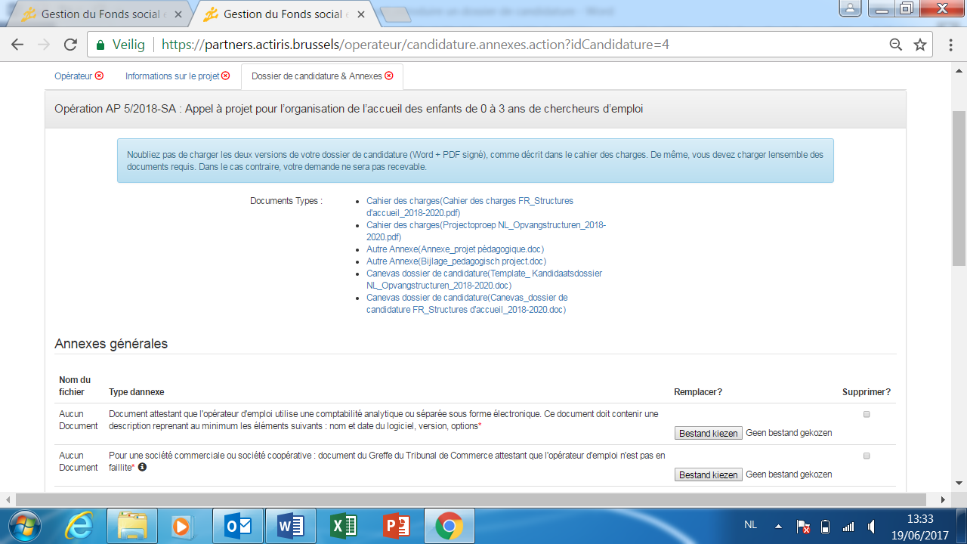

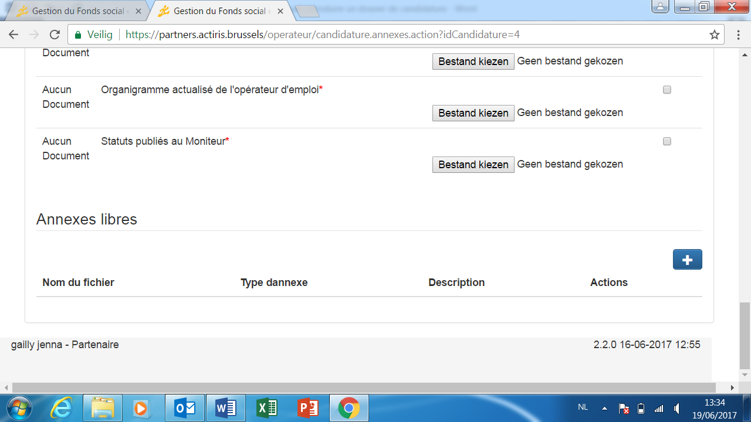

- Quand vous avez introduit tous les données et documents, et que les 3 onglets sont validés (V), vous pouvez soumettre votre candidature en appuyant sur l’onglet « Validation » en haut à droite de votre écran.

Si vous avez plus de questions, contactez la gestionnaire de projet de la mesure Structure d’Accueil au Service Projets de Partenariat d’Actiris : Séverine Intini : 02/505.15.74 . – sintini@actiris.be

Les structures d’accueil qui sont déjà partenaires d’Actiris, ont reçu un nom d’utilisateur et mot de passe fin 2016, pour entrer le rapport annuel via la plateforme en ligne. Ils peuvent se loguer avec ces données.

